Домашнее задание
Тема: «Что такое осень?»
Что мы делаем ?(для родителей)
Развиваем речь: узнаём новые слова (листопад, туча, пожар, ворона, оранжевый), учим наизусть стихотворение, учимся отвечать на вопросы
Развиваем слуховое восприятие языка– слушаем и учим песненку.
Развиваем воображение – раскрашиваем и соединяем точки

«Осень» (Е. Интулов)
Кричит ворона в небе: -Кар-р!
В лесу пожар-р, в лесу пожар-р!
А было просто очень:
В нём поселилась осень.
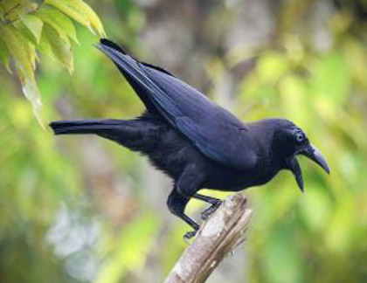

Какого цвета листики?
Когда листья приобретают подобные цвета?
Какой цвет твой любимый?


Раскрась следующие листики в похожие цвета.
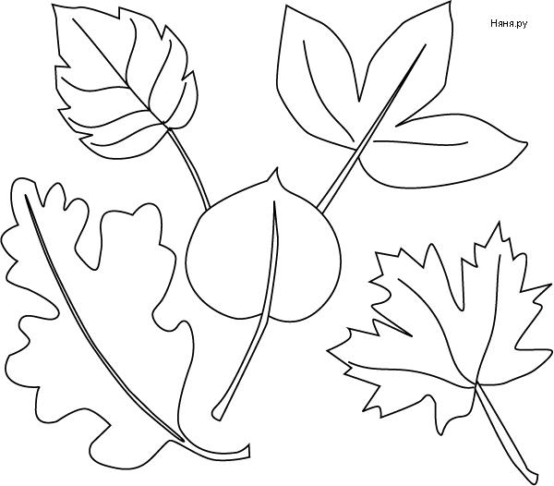
Сколько здесь листиков? Какой листик тебе больше нравится? Почему?
Что такое листопад? Когда бывает листопад?
Послушай песенку и ответь: Как звучит дождик? Злую тучку наказали http://www.youtube.com/watch?v=Gr2YbdwiJ6E
Помоги каждой капельке из тучки попасть на землю. А хочешь - нарисуй свои капельки. 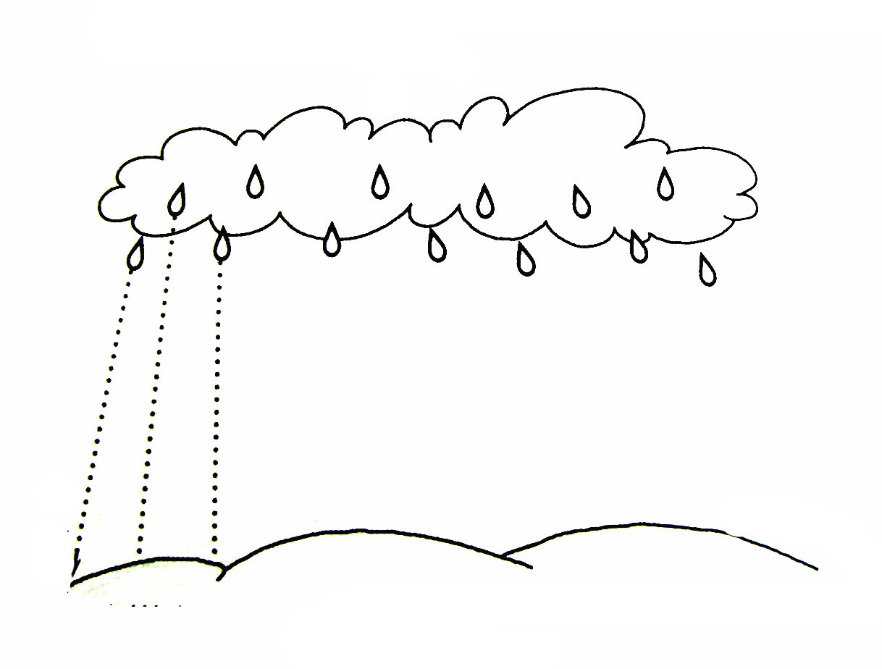

Догадайся!
Когда листопад?
Когда часто плачет тучка?
Когда часто идёт дождь и мокнет земля?
Когда часто дует ветер?
Когда дни короче?
Когда листья красные и оранжевые?

